Санкт-Петербургский Политехнический Университет

Институт компьютерных наук и технологий

«Высшая школа программной инженерии»

**Отчёт по лабораторной работе**

по дисциплине: «Технологии разработки качественного программного обеспечения»

Выполнил:

студент гр. В3530904/80322 Белоусов А. А.

Руководитель: Смирнов Н. Г.

Санкт-Петербург

2021

Оглавление

**1.** **Постановка задачи** 3

**2.** **Описание архитектуры приложения** 3

**3.** **Скриншоты приложения** 5

**4.** **Перечисление использованных API и библиотек** 6

**Выводы** 6

# **Постановка задачи**

Приложение позволяет указать вид тренировки: отжимание, скакалка, приседания. Доступны команды: начать тренировку (запускается таймер тренировки), закончить тренировку (таймер останавливается). За отработанное время высчитывается количество потраченных калорий по формуле K*t=cal, где K - количество калорий в час, затрачиваемое на определенный вид тренировки, t - время, засеченное трекером. От запуска к запуску программы данные должны сохраняться и общее количество калорий - суммироваться. Персистенция данных приложения с помощью ObjectOutputStream +5 баллов или JAXB + 10 баллов. Поддержка нескольких профилей пользователей приложением + 5 баллов.

# **Описание архитектуры приложения**

* 1. **UML диаграмма классов**

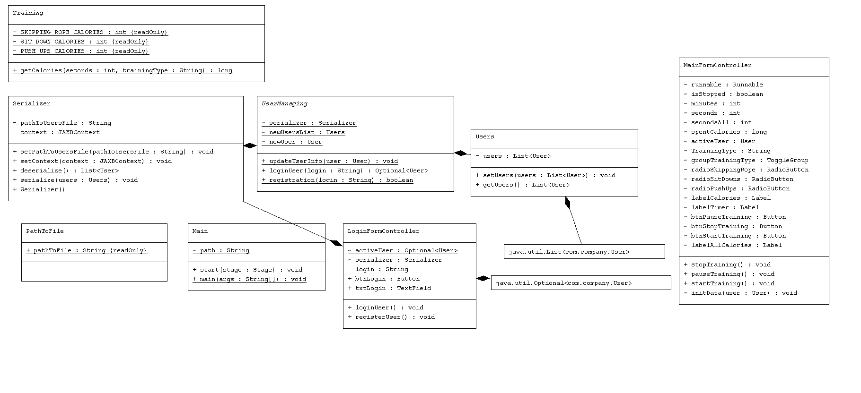

# **Скриншоты приложения**

Страница авторизации.

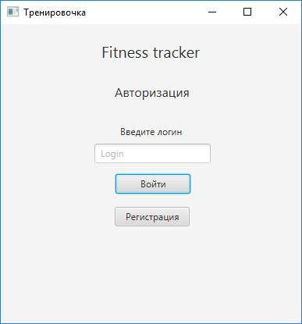

Сообщение при попытке нажатия кнопок при пустом поле:



Сообщения при успешной регистрации



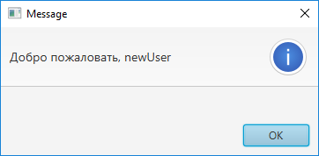

Интерфейс основной части приложения

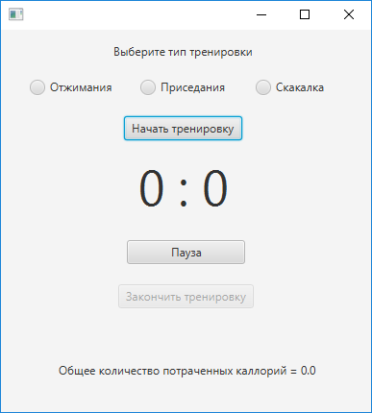

Программа в работе

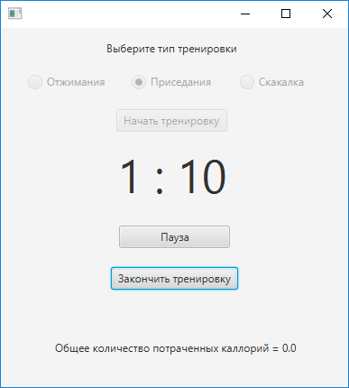

Результаты тренировки

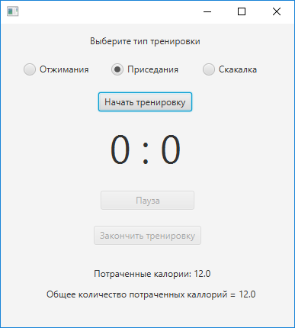

## **Перечисление использованных API и библиотек**

Для выполнения лабораторной работы использовались следующие API:

## Java Architecture for XML Binding (JAXB) позволяет Java разработчикам ставить в соответствие Java классы и XML представления.

## **Выводы**

В ходе выполнения лабораторной работы было разработано приложение с пользовательским интерфейсом JavaFX, персистенцией и управлением пользовательскими аккаунтами с помощью JAXB.